搭环境

# 前言

在你的测试职业中，玩linux最大的做法就是搭环境

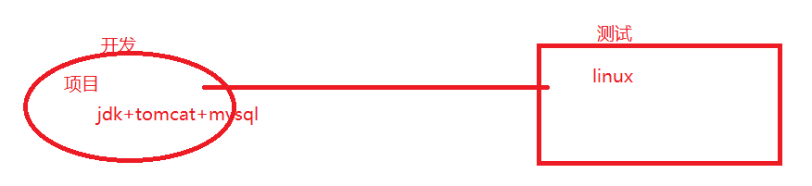

遇到问题：我搭项目的过程中，这些包在哪里拿？

1、网上下载（在线安装 yum）

2、找同事要

3、有的公司还有自己专门的软件库

linux装软件的方式：

1、yum

2、rpm

3、源码（.tar.gz）

我下载下来或找同事要到了包，如何从windows传给linux？？

1、直接命令 scp（了解）（有的面试官喜欢问一下）

2、软件

winscp

ftp（得部署了ftp服务器，一般linux上都部了的）

telnet

xshell（文件传输）

SSHSecureShellClient（门道）

小白：远程连接终端

小黄：远程文件传输终端

# rpm包的安装（jdk、mysql）

特别特别提醒：rpm有包依赖的麻烦事

安装：rpm -ivh jdk-8u131-linux-i586.rpm

技巧：快速敲路径（补全） tab键 （1下、快速敲2下）

一下：如果是唯一，就自动补全

二下：记不住所敲目录下有哪些内容

如果你敲的那个部分还不是唯一，敲一下是没有反应的，用2下

rpm包默认安装在：/usr

我们的jdk放在：/usr/java

安装mysql：（有包依赖）

1、传上去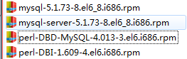

2、安装顺序：

1、rpm -ivh mysql-5.xxx

2、rpm -ivh perl-DBI-xxxx

3、rpm -ivh perl-DBD-MySQL-xxxx

4、rpm -ivh mysql-server-xxxx

3、启动：服务名mysqld service mysqld start

4、敲mysql就可以直接进入了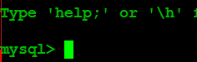

5、有一个非常严重的问题！！！现在的mysql只能在linux上玩，我的目的是：windows上能通过mysql的客户端工具连上mysql，现在100%的连不上，原因：要开启mysql的远程服务

6、use mysql; (切换到mysql数据库)

7、select host,user,password from user;

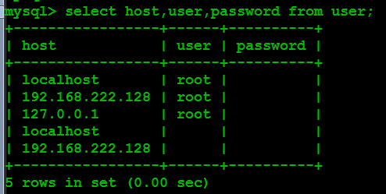

要把host=localhost且user=root的修改成 host=% (%能让所有的客户端连)

8、update user set host='%' where host='localhost' and user='root';（超级重要）

9、flush privileges;（实时生效），如果你不写这一步，你就得重启mysql

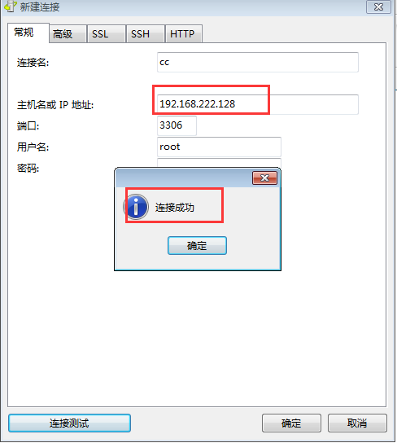

# .tar.gz(源码)

1、tomcat很特殊，他只需要解压后就能用

1、传给linux

2、tar zxvf apache-tomcat-8.5.13.tar.gz

3、tomcat很特殊，他要放和java同目录

cp -r apache-tomcat-8.5.13 /usr/java

4、mv apache-tomcat-8.5.13 tomcat（可做可不做）

5、进入tomcat目录：cd tomcat

bin：开、关tomcat都在这个

conf：配置文件

lib：核心库

logs：日志

webapps：web应用（开发给的项目包，放tomcat的webapps下）

6、进入bin目录：cd bin

7、启动：./startup.sh

8、关闭防火墙：service iptables stop

9、打开浏览器（chrome）：http://linux的ip:8080

8080:是因为tomcat的默认端口是8080

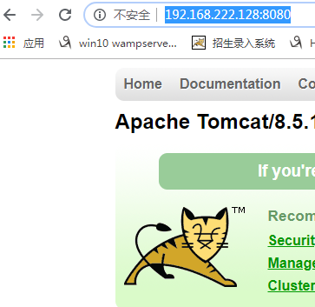

# 项目部署

1、把war包仍给tomcat的webapps目录做解析

只要tomcat处于启动状态，你仍过去的war包就会自己释放开

问题：你是登录不上去的！！！因为你没有数据库的相关表

2、附加上开发给的sql数据库文件

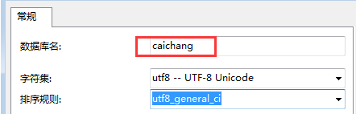

caichang这名（库名）现在很重要，要记死

你会发现用admin/test123（数据库表的内容），用了也登录上，原因是开发给的文件写的配置文件是他的，你要修改成你自己的

3、修改项目的配置文件

1、进入项目路径：cd /usr/java/tomcat/webapps/recruit.students

2、查找要的配置文件：find . -name '*.properties'



3、编辑这个文件：vi ./WEB-INF/classes/datasource.properties

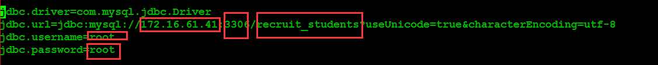

4、你根据你的项目的情况，灵活修改对应部分（注意vi别错了，一旦发现自己有错，就赶紧u或q!退出后重新进）

你还是登录不上！！！！ 原因：在java的世界（很多语言都这样），凡修改了配置文件一定要重启tomcat服务器

5、进入bin文件夹：cd /usr/java/tomcat/bin

6、先关闭后启动：

1、./shutdown.sh

2、./startup.sh

3、坐等一点点时间，因为启动要点时间

4、再次测试，发现这个页面就恭喜你，整个项目搭建完成。



# 补充

1、如何查看进程和杀死进程

查看：ps -ef、ps aux

实时进程：top（任务管理器）

强退：ctrl+c

仅查看要的那个进程（判读是否有某/某些进程）：

ps -ef | grep java |:读成“管道” grep：过滤字符串

特别注意：关注第二列（pid）进程号

杀死：**kill -9 pid**（-9 强制） killall pname

pname上班后问开发或其他同事

提醒：进程别乱杀

2、修改tomcat的默认端口号

1、进入tomcat的conf目录，cd /usr/java/tomcat/conf

2、vi server.xml （69行），把8080修改为其他的就行，一般为808x系列

修改了配置文件，一定要重启服务器

3、war包每次启tomcat时都会再解压一次，就会导致tomcat时间慢

工作中一般把war包扔进去后，就删除war

最大前提：tomcat必须处于关闭状态（如果是开启状态，会造成war包和war的释放包一起被删）

4、tomcat的日志

1、进入tomcat的logs文件夹下:cd /usr/java/tomcat/logs

2、用tail -f catalina.out，来动态查看日志

注意：建议开2个窗口，1一个窗口专门用来查看日志（不会关闭），第二个窗口专门用来开/关tomcat

注意：作为测试，通过日志来定位问题是一个必备技能